Ersatzvergleich Hydraulikmotor
F11-150-MF-CN-K-000 → F12-152-MF-FV-G-000-0000-P0
Technisch und bauraumseitig sehr plausibler Ersatz – aber nicht vollständig 1:1 anschlussgleich.
WAS IST ANDERS?
ÄNDERUNG / PRÜFUNG  • Leckölanschlüsse C/D: BSP 3/4" → M22x1,5. | BLEIBT PASSEND / WIRD BESSER  • Verdrängung praktisch gleich: 150 → 149,8 cm³/U.  • Zentrierung Ø200; Welle Ø50 k6; Passfeder 14x9x70.  • Hauptanschlüsse: 1 1/2" SAE 6000 psi.  • F12 hat höhere zulässige Drücke/Drehzahlen und ca. 30 kg weniger Gewicht.
BAURAUM
Flansch außen  236 mm → 233 mm  F12 ca. 3 mm kleiner | Gehäuse-Längsmaß*  307 mm → 278 mm  F12 ca. 29 mm kompakter | Wellenüberstand  82 mm → 82 mm  gleich | Gewicht  70 kg → 40 kg  −30 kg / ca. −43 %
* Maße aus den jeweiligen Maßzeichnungen; konkrete Einbaulage und Schlauchfreiraum am Aggregat prüfen.
LEISTUNGSRESERVEN F12
Merkmal | F11-150 | F12-152 | Änderung / Wirkung
Druck max. kontinuierlich | 350 bar | 420 bar | +20 % Reserve
Druck max. intermittierend | 420 bar | 480 bar | +14 % Reserve
Drehzahl max. kontinuierlich | 2.600 1/min | 3.700 1/min | +42 % Reserve
Drehzahl max. intermittierend | 3.000 1/min | 4.000 1/min | +33 % Reserve

Grundlage: VOAC F11 Katalog 1205-9414 GB (1996), S. 6/14/17; Parker MSG30-8249/UK (Mai 2026), S. 56/59/64/85-86.

Bauraum / Schnittstellen – visuelle Gegenüberstellung
Die Zeichnungen zeigen: Zentrierung, Welle und Hauptanschlüsse sind sehr gut kompatibel; Unterschiede liegen vor allem an Leckölanschlüssen und Detailausführung.
ALT: F11-150  CETOP C | BSP 3/4" Lecköl | NBR | K-Welle | NEU: F12-152  ISO 200 | M22x1,5 Lecköl | FPM | G-Welle
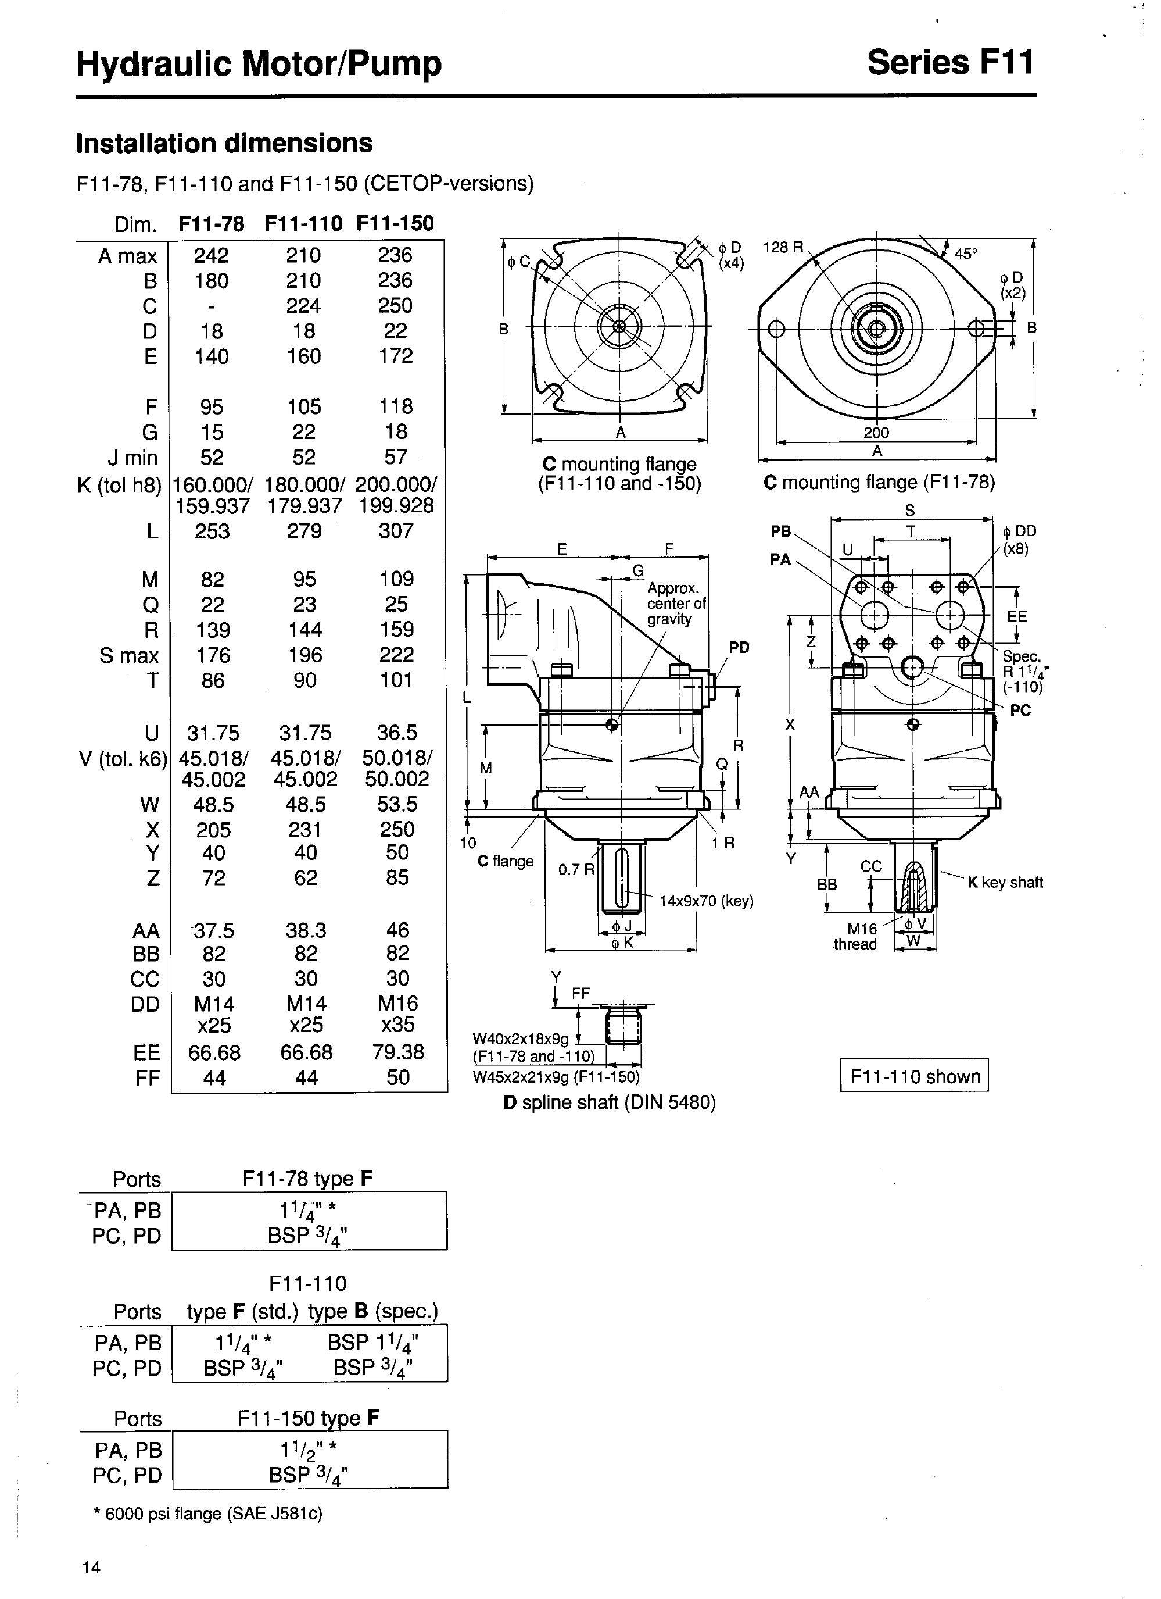 | 